Ульяновский государственный технический университет

Факультет информационных систем и технологий

Кафедра «Измерительно-вычислительные комплексы»

Дисциплина «Алгоритмы и структуры данных»

Лабораторная работа №5

Вариант №2

Выполнил: студент группы ИСТбд-13

Бурова П.А.

Проверил: преподаватель

Шишкин В.В.

Ульяновск

2023

**Задача**

Задана рекуррентная функция. Область определения функции – натуральные числа. Написать программу сравнительного вычисления данной функции рекурсивно и итерационно. Определить границы применимости рекурсивного и итерационного подхода. Результаты сравнительного исследования времени вычисления представить в табличной и графической форме в виде отчета по лабораторной работе.

F(1) = G(1) = 1; F(n) = F(n–1) – (n–1)!, G(n) = F(n–1) + 2*G(n–1), при n >=2

**Сравнительный график для n от 1 до 30**

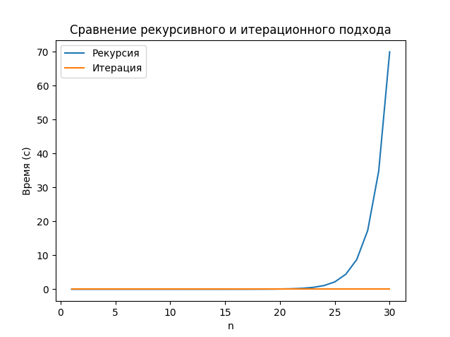

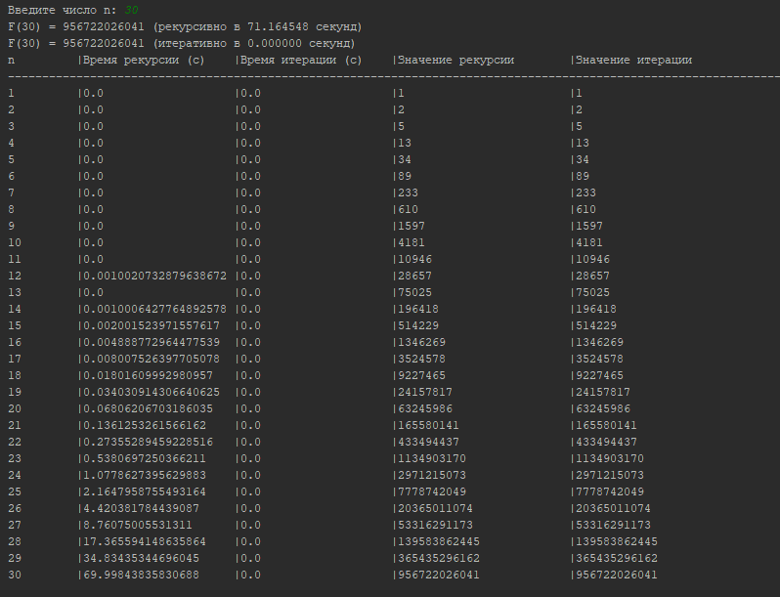**Сравнительная таблица для n от 1 до 30**

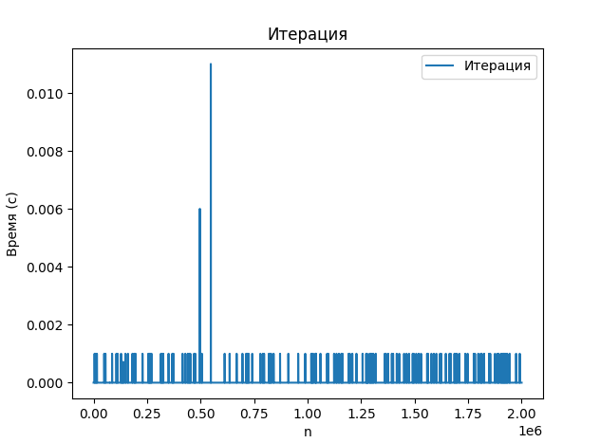**График времени итерационного решения для n от 1 до 5000000**

**Вывод**

Я написала программу сравнительного вычисления данной функции рекурсивно и итерационно. Определила границы применимости рекурсивного и итерационного подхода.

Исходя из проведенных вычислений я вывела следующие данные:

Для n < 22 рекурсия всегда работает меньше секунды, что говорит о сложности функции. При значении свыше 998 рекуррентная функция достигает максимума своей глубины. При этом у итерация сохраняет скорость работы меньше секунды при n < 5000000, но при этом она продолжает работать при значениях свыше 5000000.

Таким образом для n > 998 рекурсивный подход не возможен на тестируемом компьютере.

Итерация сохраняет работоспособность даже при больших числах, но требует больших временных затрат, особенно при n > 5000000